Mit modellbasierter Regelung höhere Performance erzielen
B&R bietet neue Regler-Funktionen für den Servoverstärker ACOPOS P3
B&R hat die modellbasierte Regelung für den Servoverstärker ACOPOS P3 um drei neue Regler-Funktionen erweitert. Die Funktionen sind im B&R-Engineering-Tool Automation Studio integriert und ermöglichen es, den Regler präziser einzustellen. Produktivität und Geschwindigkeit von Maschinen können so gesteigert werden. Vibrationen und Schwingungen nehmen ab, sodass Maschinenkomponenten geschont werden. Der Wartungsaufwand sinkt.

Mit einer modellbasierten Regelung und virtueller Sensorik lassen sich elastische Antriebssysteme präziser regeln. Die mit dem Motor verbundene Mechanik wird bei der Regelung ebenso berücksichtigt, wie die Last, die transportiert wird. Ein Zustandsregler reduziert die entstehenden Schwingungen und kompensiert externe Störmomente frühzeitig. Die Positioniergenauigkeit erhöht sich und die Endposition wird früher erreicht. Somit steigen sowohl die Performance der Maschine als auch die Produktqualität.
Optimaler Positionsverlauf
Mit einer intelligenten Vorsteuerung ergibt sich ein optimaler Geberpositionsverlauf und die Referenzposition wird exakt eingehalten. Als Referenzposition kann eine beliebige, aus dem mathematischen Modell ableitbare Position verwendet werden. Bisher mussten dafür zwei Encoder eingesetzt werden. Mit der intelligenten Vorsteuerung reicht ein Encoder aus.
Modellbasierte Regelung auf Knopfdruck
Automation Studio erleichtert es, die optimalen Reglerparameter für die Antriebsstrecke festzulegen. Dafür werden mittels Autotuning die Streckenparameter identifiziert und die Parameter des modellbasierten Feedbackreglers ermittelt. Eine manuelle Identifikation der Parameter ist nicht mehr notwendig.

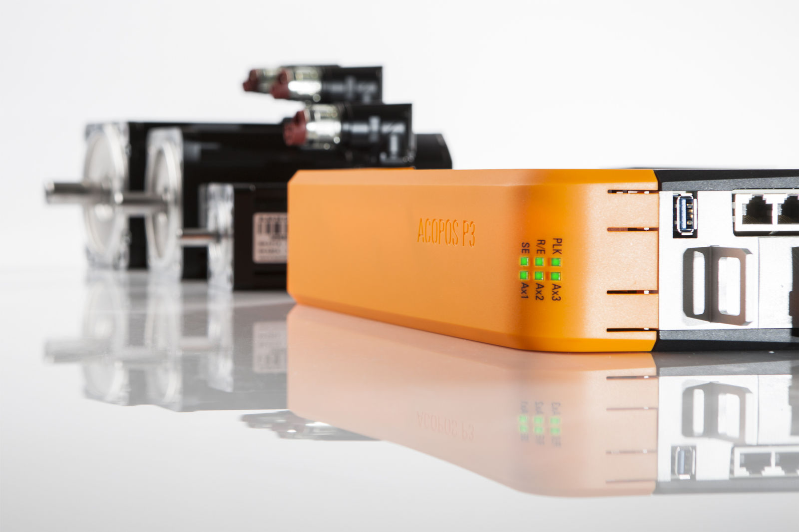
B&R hat die modellbasierte Regelung für den Servoverstärker ACOPOS P3 um drei neue Regler-Funktionen erweitert.

Über B&R
B&R, eine Division des ABB-Konzerns, ist ein weltweit führendes Unternehmen der industriellen Automatisierung mit Hauptsitz in Österreich. Als Branchenführer kombiniert B&R modernste Technologien mit fortschrittlichem Engineering. B&R bietet Kunden aus den unterschiedlichsten Branchen perfekte Gesamtlösungen in den Bereichen Maschinen- und Fabrikautomatisierung, Antriebs- und Steuerungstechnik, Visualisierung und integrierte Sicherheitstechnik. Lösungen für die Kommunikation im Industrial IoT - allen voran OPC UA, POWERLINK und der offene Standard openSAFETY - runden das Leistungsportfolio von B&R ab. Die Software-Entwicklungsumgebung Automation Studio ist wegweisend für zukunftsorientiertes Engineering. Mit innovativen Lösungen setzt B&R neue Standards in der Automatisierungswelt, hilft Prozesse zu vereinfachen und übertrifft Kundenerwartungen.
Weitere Informationen finden Sie unter www.br-automation.com

